|  |  |  |
| --- | --- | --- |
| RÉPUBLIQUE DU TCHAD  MINISTÈRE DU DEVELOPPEMENT PASTORAL ET DES PRODUCTIONS ANIMALES |  | UNION EUROPÉENNE |

|  |
| --- |
| **Projet d'Appui à la Filière Bovine**  **(PAFIB)**  CONVENTION N° TD/FED/2008/020-940 |

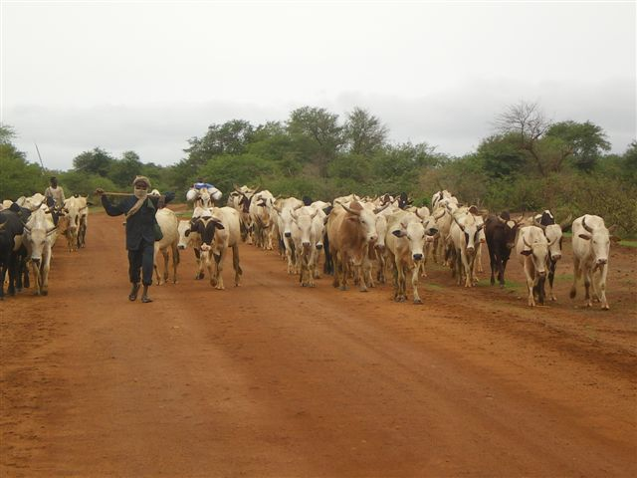

**RAPPORT D’ACTIVITES**

**(01/09/2012 – 05/11/2012)**

**DOCUMENT DE TRAVAIL**

**DU 7ème COMITE DE SUIVI OPERATIONNEL**

Novembre 2012

Sommaire

Sommaire 2

I. Présentation des grandes lignes du PAFIB 6

I.1. Objectifs 6

I.2. Résultats attendus 6

Résultat n°1 : La qualité et les conditions de vente formelle du bétail exporté sur pied sont améliorées. 6

Résultat n°2 : L’industrie de la transformation et du conditionnement de la viande émerge, l'artisanat de la boucherie / charcuterie est renforcé. 6

Résultat n°3 : La qualité des sous produits de l’élevage (cuirs et peaux) est améliorée durablement. 7

I.3. Activités à mettre en œuvre 7

I.3.1. Activités liées au résultat 1 :La qualité et les conditions de vente formelle du bétail exporté sur pied sont améliorées. 7

I.3.2. Activités liées au résultat 2 : l’industrie de la transformation et du conditionnement de la viande émerge, l’artisanat de la boucherie/charcuterie est renforcé. 8

I.3.3. Activités liées au résultat 3 : la qualité des sous produits de l’élevage (cuirs et peaux) est améliorée durablement 8

I.4. Mécanisme de mise en œuvre 8

II. Bilan des activités réalisées 10

II.1. Activités réalisées au 4ème trimestre du DP2 10

II.1.1 Activités liées au résultat 1 :La qualité et les conditions de vente formelle du bétail exporté sur pied sont améliorées. 10

II.1.2. Activités liées au résultat 2 : l’industrie de la transformation et du conditionnement de la viande émerge, la boucherie/charcuterie est renforcé. 13

II.1.3. Activités liées au résultat 3 : la qualité des sous produits de l’élevage (cuirs et peaux) est améliorée durablement 15

II.2. Activités propres de la Coordination 16

II.3. Suivi des recommandations du dernier CSO 17

Tableau de recommandations du 3ème CP du PAFIB 17

II.4. Etat financier du PAFIB en fin du 4ème trimestre du DPC2 18

III. Programmation des actions à réaliser 19

Conclusion 20

**Sigles et abréviations**

AFD Agence française pour le développement

AC Afrique Centrale

ACP Afrique, Caraïbe et Pacifique

AT Assistance Technique

BAD Banque Africaine de Développement

BM Banque Mondiale

CE Commission Européenne

CEBEVIRHA Communauté du Bétail, de la Viande et des Ressources Halieutiques

CECOQDA Centre de Contrôle de Qualité des Denrées Alimentaires

CEMAC Communauté Economique et Monétaire de l’Afrique Centrale

CP/PIDR Cellule Permanente du PIDR

CP Comité de Pilotage

CIRAD Centre international pour la recherche agronomique et le développement

CNCPRT Conseil National de Concertation des Producteurs Ruraux de Tchad

CSO Comité de Suivi Opérationnel

CTS Comité Technique de Suivi du PIDR

CTP Conseiller Technique Principale

DAO Dossier d’Appel d’Offre

DRE Direction Régionale de l'Elevage

DSV Direction des Services Vétérinaires

EM Etats Membres

EMF Etablissements de Micro-Finances

FAO Organisation des Nations unies pour l’alimentation et l’agriculture

FE Fonds d'Elevage

FED Fonds Européen pour le Développement

FCFA Franc de la communauté financière africaine

FIP Fiche d'Identification du Projet

GTZ Service de Coopération Allemande

LRVZ Laboratoire de recherche Vétérinaire et Zootechnique

MAT Maladies Animales Transfrontalières

MDPPA Ministère du Développement Pastoral et des Productions Animales

MSCSDR Mécanisme de Suivi de la Consultation Sectorielle sur le Développement Rural

MEERH Ministère de l’Environnement et de l’Eau et des Ressources Halieutiques

MEP Ministère de l'Economie et du Plan

OI Organisations Internationales

OIE Organisation Internationale de l'Elevage

ON Ordonnateur National du FED

OP Organisation des Producteurs

OPE Organisation des Producteurs d'Elevage

ONG Organisation non gouvernementale

PARC Campagne Panafricaine de lutte contre la Peste Bovine

PACE Programme Panafricain de Contrôle contre les Epizooties

PAFIB Programme d'Appui a la Filière Bovine

PASEP Projet d’Appui au Système d’Elevage Pastoral

PPCB Péripneumonie Contagieuse Bovine

PIB Produit intérieur brut

PIDR Plan d’intervention pour le développement rural

PIN Programme Indicatif National

PME Petites et Moyennes Entreprises

PMI Petites et Moyennes Industries

PNDE Plan National de Développement de l’Elevage

PNSA Programme National de Sécurité Alimentaire

PNUD Programme des Nations Unies pour le Développement

PROADEL Programme d'Appui au Développement Local (financement BM)

PRODALKA Programme de Développement Local des régions de LAC Wey et de la Kabia

PRODABO Programme de Développement Local des régions de Ouaddaï/Biltine

PASILD Programme d'Appui Structurant des Initiatives Locales de Développement

PDL Plans de Développement Locaux

REPIMAT Réseau d’Epidémio-surveillance des Maladies Animales au Tchad

SCAC Services de la Coopération d'Actions Culturelles (Ambassade de France)

SNRP Stratégie Nationale de la Réduction de la Pauvreté

SOTERA Société Tchadienne d’Exploitation des Ressources Animales

UE Union Européenne

Introduction

Le Tchad est le premier producteur de viande bovine d'Afrique Centrale. L'élevage bovin est pratiqué pour l'essentiel en zone sahélo-soudanienne et soudanienne. Cet élevage est traditionnellement de type pastoral, mais aussi de plus en plus sédentaire.

Le secteur de l'élevage tchadien regorge d'énormes potentialités de croissance du fait des opportunités qu'il offre à l'industrie de la transformation et à l'export. La Stratégie Nationale de Réduction de la Pauvreté en fait sa deuxième priorité en matière de développement rural. Toutefois, une grande partie des bovins tchadiens est exportée sur pied, essentiellement vers le Nigéria, important demandeur de viande, ce qui ne favorise pas la création de valeur ajoutée pour la filière.

En effet, le Tchad exporterait annuellement plus de 800.000[1] bovins (70% uniquement vers le Nigéria). Vendues sur pied, les bêtes se retrouvent dans un état sanitaire souvent fragile, après les longs parcours des axes oriental et occidental. D'après le Plan National de Développement de l'Elevage, 65 % des exportations du bétail[2] (toutes catégories confondues) se fait en dehors du cadre réglementaire. Le circuit informel de commercialisation constitue une perte importante pour l'Etat et ne fournit pas de garanties sanitaires du cheptel exporté. De plus, l’abattage contrôlé était seulement de 136 000 têtes[3] en 2005.

Par ailleurs, la valorisation des sous-produits de l'élevage, cuirs et peaux notamment, reste très faible. En effet, le secteur souffre d'une faible diffusion et utilisation de techniques simples d'écharnage, voire d'un processus de traitement des peaux respectueux de l'environnement.

Face à ce contexte, le Programme d'Appui à la Filière Bovine (PAFIB), financé sur le 10ème FED à hauteur de 6,5 Millions d’euros pour une durée de quatre (4) ans, vient compléter les actions de plusieurs programmes et projets mis en œuvre par le MDPPA. Il s’intègre donc bien dans le PNDE.

Un 6ème Comité de Suivi Opérationnel (CSO) s’est tenu le 09 mai 2012, couvrant la période du 03/02/2012 au 02/05/2012 et a formulé des recommandations. Un 3ème Comité de Pilotage s’est tenu le 07/09/2012 couvrant la période du 03/08/2011 au 31/08/2012.

La tenue du 7ème CS0 s’inscrit en droite ligne du 6ème CSO et du 3ème CP, afin de faire le point sur l’état d’avancement des activités programmées pour être réalisées du 01/09/2012 au 05/11/2012 et examiner la programmation pour le prochain trimestre. Le présent rapport se divise en 3 parties :

1. Présentation des grandes lignes du PAFIB ;
2. Bilan des activités réalisées au 4ème trimestre du DP2 ;
3. Programmation indicative des activités à réaliser au prochain trimestre ;

# I. Présentation des grandes lignes du PAFIB

## I.1. Objectifs

Le PAFIB vise les objectifs suivants :

Objectifs globaux : amélioration des conditions de vie des populations tchadiennes, lutte contre la pauvreté et l’insécurité alimentaire.

Objectif spécifique : augmentation durable de la valeur et des volumes des produits issus de la filière tant au niveau du bétail vendu sur pied que des produits de transformation : viande, peau et cuir.

## I.2. Résultats attendus

Le PAFIB est articulé autour de trois résultats.

### Résultat n°1 : La qualité et les conditions de vente formelle du bétail exporté sur pied sont améliorées.

La composante « Amélioration de la qualité et des conditions de vente formelle du bétail vendu sur pied » vise à permettre l’amélioration de la qualité sanitaire du bétail exporté, le renforcement et la sécurisation des circuits intérieurs de commercialisation et d’exportation en vue d’établir la traçabilité du bétail. Pour cela il s’agira de :

* Structurer les circuits d’exportation du bétail sur pied, en créant une première zone pilote de transit frontalier fournissant des services de base aux opérateurs économiques de la filière et facilitant la certification sanitaire du bétail ;
* Améliorer le convoyage intérieur du bétail par des aménagements (postes vétérinaires, points d'eau) sur les principaux axes de commerce intérieur du bétail;
* Améliorer les conditions d'hygiène sur les marchés de bétail intérieurs ;
* Renforcer les capacités des organisations professionnelles du secteur et les capacités du Ministère de l'Elevage et des Ressources Animales.

### Résultat n°2 : L’industrie de la transformation et du conditionnement de la viande émerge, l'artisanat de la boucherie / charcuterie est renforcé.

Cette composante vise à appuyer une série d’initiatives privées relatives à la construction d’abattoirs et d’unités de transformation/conditionnement de la viande en milieu urbain. En collaboration avec les institutions nationales et régionales concernées, elle prévoit la mise en œuvre des activités suivantes :

* Appui à la mise en place d’un cadre législatif et réglementaire propice au développement d'initiatives privées ;
* Appui au développement des capacités de contrôle sanitaire des denrées d'origine animale ;
* Réalisation d'études de marché et des campagnes de promotions des exportations;
* Professionnalisation des artisans bouchers / charcutiers;
* Amélioration des infrastructures d’abattage en zone rurale et péri-urbaine.

### Résultat n°3 : La qualité des sous produits de l’élevage (cuirs et peaux) est améliorée durablement.

Cette composante vise à donner une plus-value aux peaux et aux cuirs actuellement vendus à bas prix, le plus souvent sans aucune forme de traitement. Les activités menées seront les suivantes :

* Réalisation d'une étude d’impact environnemental de l’activité de traitement des peaux qui se proposera d'identifier les pratiques respectueuses de l'environnement.
* Formation des éleveurs, des bouchers et des tanneurs en périphérie des centres d’abattage aux techniques visant à améliorer la qualité des peaux et leur commercialisation.
* Appui au Ministère de l'Elevage et des Ressources Animales en vue de le doter d'une cellule en charge des installations classées pour la protection de l'environnement.

## I.3. Activités à mettre en œuvre

Des activités à mettre en œuvre sont prévues pour atteindre chacun des résultats attendus

### I.3.1. Activités liées au résultat 1 :La qualité et les conditions de vente formelle du bétail exporté sur pied sont améliorées.

En vue de réaliser le résultat de la première composante, neuf (9) activités doivent être mises en œuvre :

*R1A1 : Etude de faisabilité pour la définition d’une zone pilote de transit et de services aux acteurs de la filière d’exportation de bétail et d’un cadre général de certification et de traçabilité des bovins*

*R1A2 : Aménagement de zones pilotes de transit frontalières et de services aux acteurs des filières, facilitant la certification (aux normes de l’OIE) et la traçabilité des bovins*

*R1A3 : Réfection/construction de puits pastoraux et de mares (creusage/sur creusage) pour l’abreuvement du bétail le long des axes d’exportation.*

*R1A4 : Renforcement des postes de contrôle sanitaire le long des axes d’exportation*

*R1A5 : aménagements/réfection des marchés intérieurs du pays en vue de l’amélioration des conditions d’hygiène et d‘abreuvement.*

*R1A6 : animation et structuration des organisations professionnelles de la filière.*

*R1A 7 : amélioration des capacités de la Direction des Statistiques du MERA en matière de recueil de données et d’analyse statistiques, et de la Direction des Organisations Professionnelles de l’Elevage.*

*R1A8 : amélioration des capacités du MERA en matière de production réglementaire, de politiques sanitaires internationales.*

*R1A9 : renforcement des capacités du Fonds Elevage et accompagnement de son évolution à terme vers un office de l’élevage au service de la profession.*

### I.3.2. Activités liées au résultat 2 : l’industrie de la transformation et du conditionnement de la viande émerge, l’artisanat de la boucherie/charcuterie est renforcé.

Dans le cadre de la deuxième composante, six (6) activités sont prévues pour atteindre le résultat de cette composante :

*R2A1 : Appui à la structuration et au renforcement des capacités des OP du secteur de la transformation et de la commercialisation de la viande sur le marché local et sous régional.*

*R2A2 : Renforcement des capacités techniques et professionnelles des travailleurs du secteur de la transformation de la viande.*

*R2A3 : appui et promotion des entreprises transformatrices de la viande bovine*

*R2A4 : assainissement des aires d’abattage traditionnelles en zone rurale et périurbaine.*

*R2A5 : Appui à l’équipement du centre de contrôle qualité des denrées agro-alimentaires (CECOQDA), pour les produits d’origine animale.*

*R2A6 : appui institutionnel à la Direction des Services Vétérinaires du MERA pour le renforcement des capacités en matière d’inspection des denrées d’origine animale et de contrôle des structures.*

### I.3.3. Activités liées au résultat 3 : la qualité des sous produits de l’élevage (cuirs et peaux) est améliorée durablement

Pour la troisième composante, quatre (4) activités sont prévues pour obtenir le résultat lié à cette composante :

*R3A1 : Etude sur l’impact environnemental de l’activité « Tannerie » et formulation de propositions pour une gestion rationnelle des eaux usées et autres déchets.*

*R3A2 : Sensibilisation des éleveurs, abatteurs, bouchers, et collecteurs à la production des peaux brutes de bonne qualité et amélioration des techniques de traitement des peaux.*

*R3A3 : animation et appui aux OPE du secteur « cuirs et peaux ».*

*R3A4 : appui à la création au sein du MERA d’une cellule en charge des installations classées pour la protection de l’environnement.*

## I.4. Mécanisme de mise en œuvre

La convention de financement, signée entre le Tchad et la Commission européenne le 25/02/2009 stipule que la maîtrise d'ouvrage du projet est assurée par l'Ordonnateur National du FED (ON), Ministre de l'Economie et du Plan, la maîtrise d'œuvre du projet revenant au Ministère du Développement Pastoral et des Productions Animales.

Dans ce cadre, une opération décentralisée directe, mettant en œuvre les activités prévues dans la convention de financement, sera menée au niveau de la Direction Générale du Développement de l'Elevage du MDPPA, à qui ce dernier a délégué la mise en œuvre du projet.

Cette opération est gérée par un régisseur/coordinateur et un comptable désignés en accord avec l'Ordonnateur National, le Chef de Délégation et le MDPPA. Une assistance technique appuie le dispositif grâce à un Assistant Technique long terme et plusieurs experts "court terme" (contrat n° FED/2009/219-127 attribué au groupement IRAM-JVL-Euroconsultant).

Un Comité de Pilotage (CP) suit et oriente la mise en œuvre du projet, en fonction de l'évolution de l'action, en vue d'atteindre les résultats définis dans la Convention de Financement. Il est mis en place par Arrêté du Ministre de l’Economie et du Plan, Ordonnateur National du FED. Le comité de pilotage a pour mission d’assurer le pilotage général du PAFIB et de décider, le cas échéant, des réorientations nécessaires au cours de la mise en œuvre. A ce titre, il est chargé de :

1. Donner les orientations et définir les axes stratégiques pour la mise en œuvre du projet ;
2. Vérifier et approuver le plan d’opération global et annuel ;
3. Suivre l’exécution globale et l’Etat d’avancement du projet ;
4. Assurer les arbitrages nécessaires.

Le comité de pilotage se réunit une fois par an en session ordinaire.

Un Comité de Suivi Opérationnel (CSO) se réunit tous les trimestres. Il a pour mandat de suivre et d’examiner les aspects techniques, administratifs et financiers du PAFIB, notamment:

* analyser et de valider la planification trimestrielle (plan d'activités et plan financier);
* apprécier et d’analyser les réalisations du projet (activités et résultats) et ses états financiers ;
* analyser et de valider les rapports périodiques, les rapports des Assistants Techniques, les rapports d’évaluations, les rapports d’études, etc. ;
* analyser et de valider les devis-programmes avant leur soumission dans le circuit officiel d'approbation ;
* proposer et de décider des éventuelles modifications/intégrations à apporter aux plans d'action et financier pour la période suivante, le cas échéant ;
* analyser et de valider tous les documents qui seront présentés au comité de pilotage pour adoption formelle ;
* prendre certaines décisions relatives à la bonne marche du projet, dans la limite de ses attributions.

# II. Bilan des activités réalisées

Pour rappel, le PAFIB a démarré en novembre 2009 avec les activités retenues dans le cadre du devis programme de démarrage de quatre (5) mois (du 01 novembre 2009 au 31 mars 2010), qui visait essentiellement l’installation de l’équipe du projet, le lancement du projet et la préparation du premier devis programme de croisière.

Un premier devis programme (DP1) de 18 mois a été exécuté du 01/04/2010 au 30/09/2011. Un deuxième devis programme (DP2) a démarré le 01/10/2011, dont les activités réalisées au premier trimestre ont fait l’objet d’un rapport présenté au 5ème CSO tenu le 09/02/2012. Les activités réalisées aux 2ème et 3ème trimestres ont fait l’objet d’un rapport présenté au 3ème Comité de Pilotage (CP) tenu le 07 septembre 2012.

## II.1. Activités réalisées au 4ème trimestre du DP2

Les activités devant être mises en œuvre sont celles définies dans le deuxième devis programme de croisière et programmées pour être réalisées pendant le 4ème trimestre du DPC2.

### II.1.1 Activités liées au résultat 1 :La qualité et les conditions de vente formelle du bétail exporté sur pied sont améliorées.

*R1A1 : Etude de faisabilité pour la définition d’une zone pilote de transit et de services aux acteurs de la filière d’exportation de bétail et d’un cadre général de certification et de traçabilité des bovins*

Pour mémoire.

*R1A2 : Aménagement de zones pilotes de transit frontalières et de services aux acteurs des filières, facilitant la certification (aux normes de l’OIE) et la traçabilité des bovins*

Les études relatives à cette activité, décrites dans les rapports précédents, ont retenu deux postes de sortie du bétail, identifiés lors de l’étude R1A1 et confirmés lors de l’étude « d’inventaire des sites de marchés à bétail et d’aires d’abattage », pour faire l’objet d’aménagement : N’Gueli et N’Djamena Farah.

Les travaux pour ces aménagements sont achevés. La réception provisoire de N’Djaména-Farah a été réalisée au mois de juillet 2012. N’Guéli attend la réception provisoire. Les aménagements sont constitués chacun d’une clôture de 180 m X 180 m, 2 m de hauteur, un bâtiment de 2 bureaux, 1 hangar, 1 station de pompage avec 1 forage thermique équipé de pompe immergée et groupe électrogène, 1 château et 2 abreuvoirs.

*R1A3 : Réfection/construction de puits pastoraux et de mares (creusage/sur creusage) pour l’abreuvement du bétail le long des axes d’exportation.*

Les travaux de réalisation des 23 points d’eau ont démarré le 15 mars 2012 pour une durée de 6 mois. Tous les 23 forages ainsi que les accessoires sont réalisés, reste leur installation et mise en fonctionnement sur tous les sites. Ceux sur les marchés à bétail et aires d’abattage sont déjà fonctionnels. L’entreprise attributaire du marché a demandé une suspension des travaux pour raison d’inaccessibilité des site suite à la forte saison de pluies. A la reprise, lorsque tous les sites seront accessibles, tous les forages sur les axes de convoyage devraient être réceptionnés et mis en fonctionnement.

*R1A4 : Renforcement des postes de contrôle sanitaire le long des axes d’exportation*

Pour rappel, la session de formation des agents a été réalisée en fin de DP1 (du 5 au 7 septembre 2011). **35** agents ont été formés en matière de contrôle sanitaire et de délivrance des laissez-passer sanitaires pour les animaux de commercialisation. Les matériels et produits vétérinaires devant être fournis comme appui du PAFIB à la DSV pour le renforcement des capacités des services déconcentrés chargés du contrôle sanitaire et de délivrance des laissez-passer sanitaires, ont été acquis et remis officiellement à la DSV au cours de la cérémonie organisée dans les locaux du PAFIB le 21 février 2012. La distribution de ces matériels et produits vétérinaires sur le terrain s’est déroulée lors d’une mission conjointe DSV-PAFIB du 23 février au 1er mars 2012.

*R1A5 : aménagements/réfection des marchés intérieurs du pays en vue de l’amélioration des conditions d’hygiène et d‘abreuvement.*

Cette activité est combinée à l’activité R2A4 (*assainissement des aires d’abattage traditionnelles en zone rurale et périurbaine*).

Les **6** marchés à bétail et les **5** aires d’abattage ont été réalisés dans de bonnes conditions et réceptionnés dans le délai. L’aire d’abattage de Ngoura et le marché à bétail de Gama ont été inaugurés officiellement et mis en fonctionnement le 25 août 2012 par le MDPPA en présence de l’Ordonnateur National du FED et de l’Ambassadeur, Chef de Délégation de l’Union Européenne au Tchad. Le marché à bétail de Massakory a été inauguré officiellement et mis en fonctionnement le 07 octobre 2012 par le Secrétaire Général de la Région de Hadjar_Lamis en présence de plusieurs invités. Les autres seront inaugurés et mis en fonctionnement par des cérémonies officielles au niveau local sur chaque site.

*R1A6 : animation et structuration des organisations professionnelles de la filière.*

Cette activité comporte deux sous activités menées en parallèle en termes d’appui aux OP :

**Organisation des rencontres inter-OP** :

Au du DP2, 17 rencontres régionales inter-OP de différentes familles professionnelles se sont tenues. Ces rencontres se sont soldées par la création de 16 fédérations régionales (Mandoul, Hadjar-Lamis, Batha, Guéra, Moyen-Chari, Chari-Baguirmi, Logone Occidental, Logone Oriental, Mayo-Kebbi Est, Tandjilé, Ouaddaï, Wadi-Fira, Lac, Kanem, Sila, Salamat). Les OP du Mayo-Kebbi Ouest a été jugée encore insuffisamment organisée pour arriver au stade de fédération régionale. Cette activité sera poursuivie pendant le 5ème trimestre du DP2 pour la région de N’Djaména, afin d’aboutir à une rencontre nationale des fédérations régionales avant la fin de l’année 2012.

Par ailleurs, 1 rencontre intercommunautaire des éleveurs transhumants a été tenue pendant le 3ème trimestre du DP2 à Bongor.

**Renforcement des capacités et structuration des OP :** Cette activité est mise en œuvre par des contrats de subvention aux ONGs, dont ceux sont signés avec INADES-FORMATION en partenariat avec le Syndicat National des Commerçants, Eleveurs et Convoyeurs de Bétail du Tchad (CNCECBT) pour les lots 3 et 4, et ceux signés avec ADRB (ONG nationale) en partenariat avec l’Association des Eleveurs Nomades (AEN) pour les lots 1 et 2. La mise en œuvre des activités prévues se poursuivent normalement (Cf. présentation des ONGs) avec la participation de INADES-Formation et ADRB avec leur partenaire respectif à toutes les rencontres citées plus haut.

*R1A 7 : amélioration des capacités de la Direction des Statistiques du MERA en matière de recueil de données et d’analyse statistiques, et de la Direction des Organisations Professionnelles de l’Elevage.*

Pour mémoire, une étude relative à cette activité a été réalisée au cours du DP1.

Selon cette étude, la diversité des services à fournir aux acteurs de la filière peut se regrouper en cinq grands types de services, à renforcer ou à imaginer et mettre en place dans des délais compatibles avec les contraintes de temps du PAFIB :

* Renforcement des organisations formelles : une fonction d’appui conseil organisationnel à la gestion et à la gouvernance des organisations (groupements, unions, associations, fédérations et faîtières),
* Animation de concertations intercommunautaires et promotion d’initiatives auprès des organisations socio-professionnelles des éleveurs transhumants,
* Renforcement de l’ensemble des organisations professionnelles dans le domaine de la connaissance et la défense des droits, la prévention et la médiation des conflits liés au pastoralisme et à la commercialisation du bétail,
* Formations techniques spécifiques des OP, en particuliers bouchers, tanneurs et commerçants,
* Appui à l’identification, le montage et la mise en œuvre d’initiatives spécifiques en matière d’approvisionnement en intrants zoo-vétérinaires,

Une partie de ces services est traduite en activités en cours de mise en œuvre par les ONGs bénéficiaires des subventions (INADES et ADRB) en partenariat avec le Syndicat National des Commerçants de bétail et l’Association des Eleveurs Nomades respectivement, comme indiqué plus haut. Une autre partie des activités d’appui aux OP est en train d’être réalisée par l’AT « appui aux OP » et le Point Focal de la DOPSSP, avec les missions d’appui pour les comités de gestion des ouvrages en cours de réalisation dans l’espace pilote du projet.

Par ailleurs, une session de formation en appui au dispositif d’animation pour les agents des services centraux et déconcentrés de la Direction de l’Organisation Pastorale et de la Sécurisation des Systèmes Pastoraux (DOPSSP) a été réalisée du 25 au 27 avril 2012 à Massakory. Ainsi, 30 agents des services d’animation des OP de la DOPSSP ont été formés. Une formation similaire pour les agents de la Direction des Statistiques du MDPPA a été réalisée au cours du 4ème trimestre du DP2 (après la signature de l’avenant N°1 au DP2) en matière de collecte de données pour le suivi et évaluation de proximité des IOV du projet. Cette formation vient compléter la formation des 32 agents de suivi des marchés à bétail qui ont été déjà formés au cours du DP1 pour les 25 marchés concernés. Les motocyclettes et matériel informatique et bureautique ainsi que le mobilier de bureau devant être fournis comme appui du PAFIB à la DOPSSP et à la DSA pour le renforcement des capacités des services déconcentrés de ces 2 directions, sont acquis et remis officiellement à celles-ci.

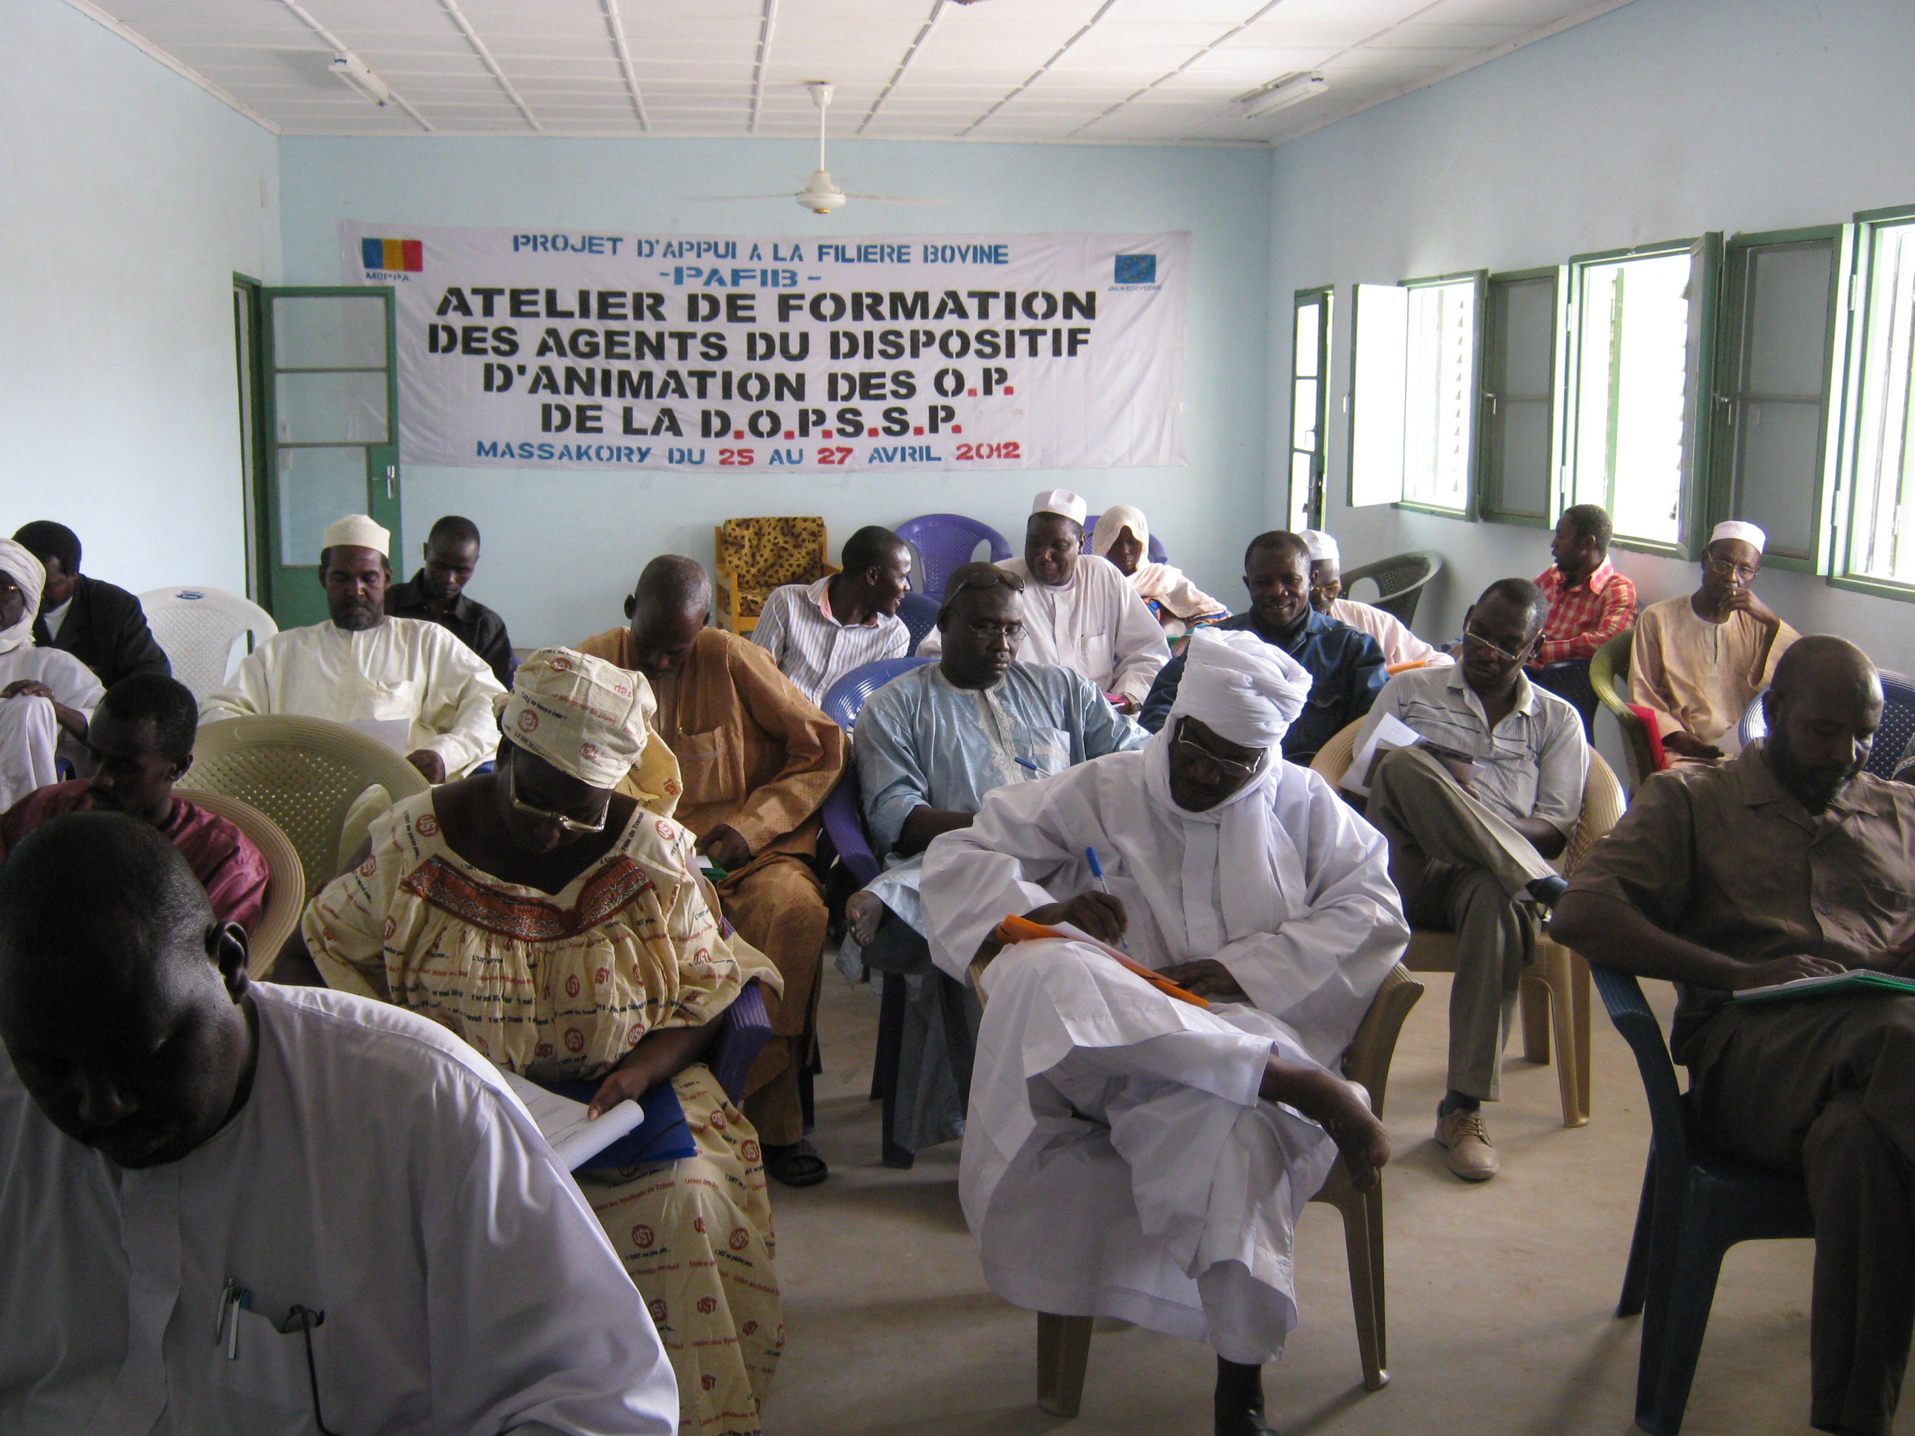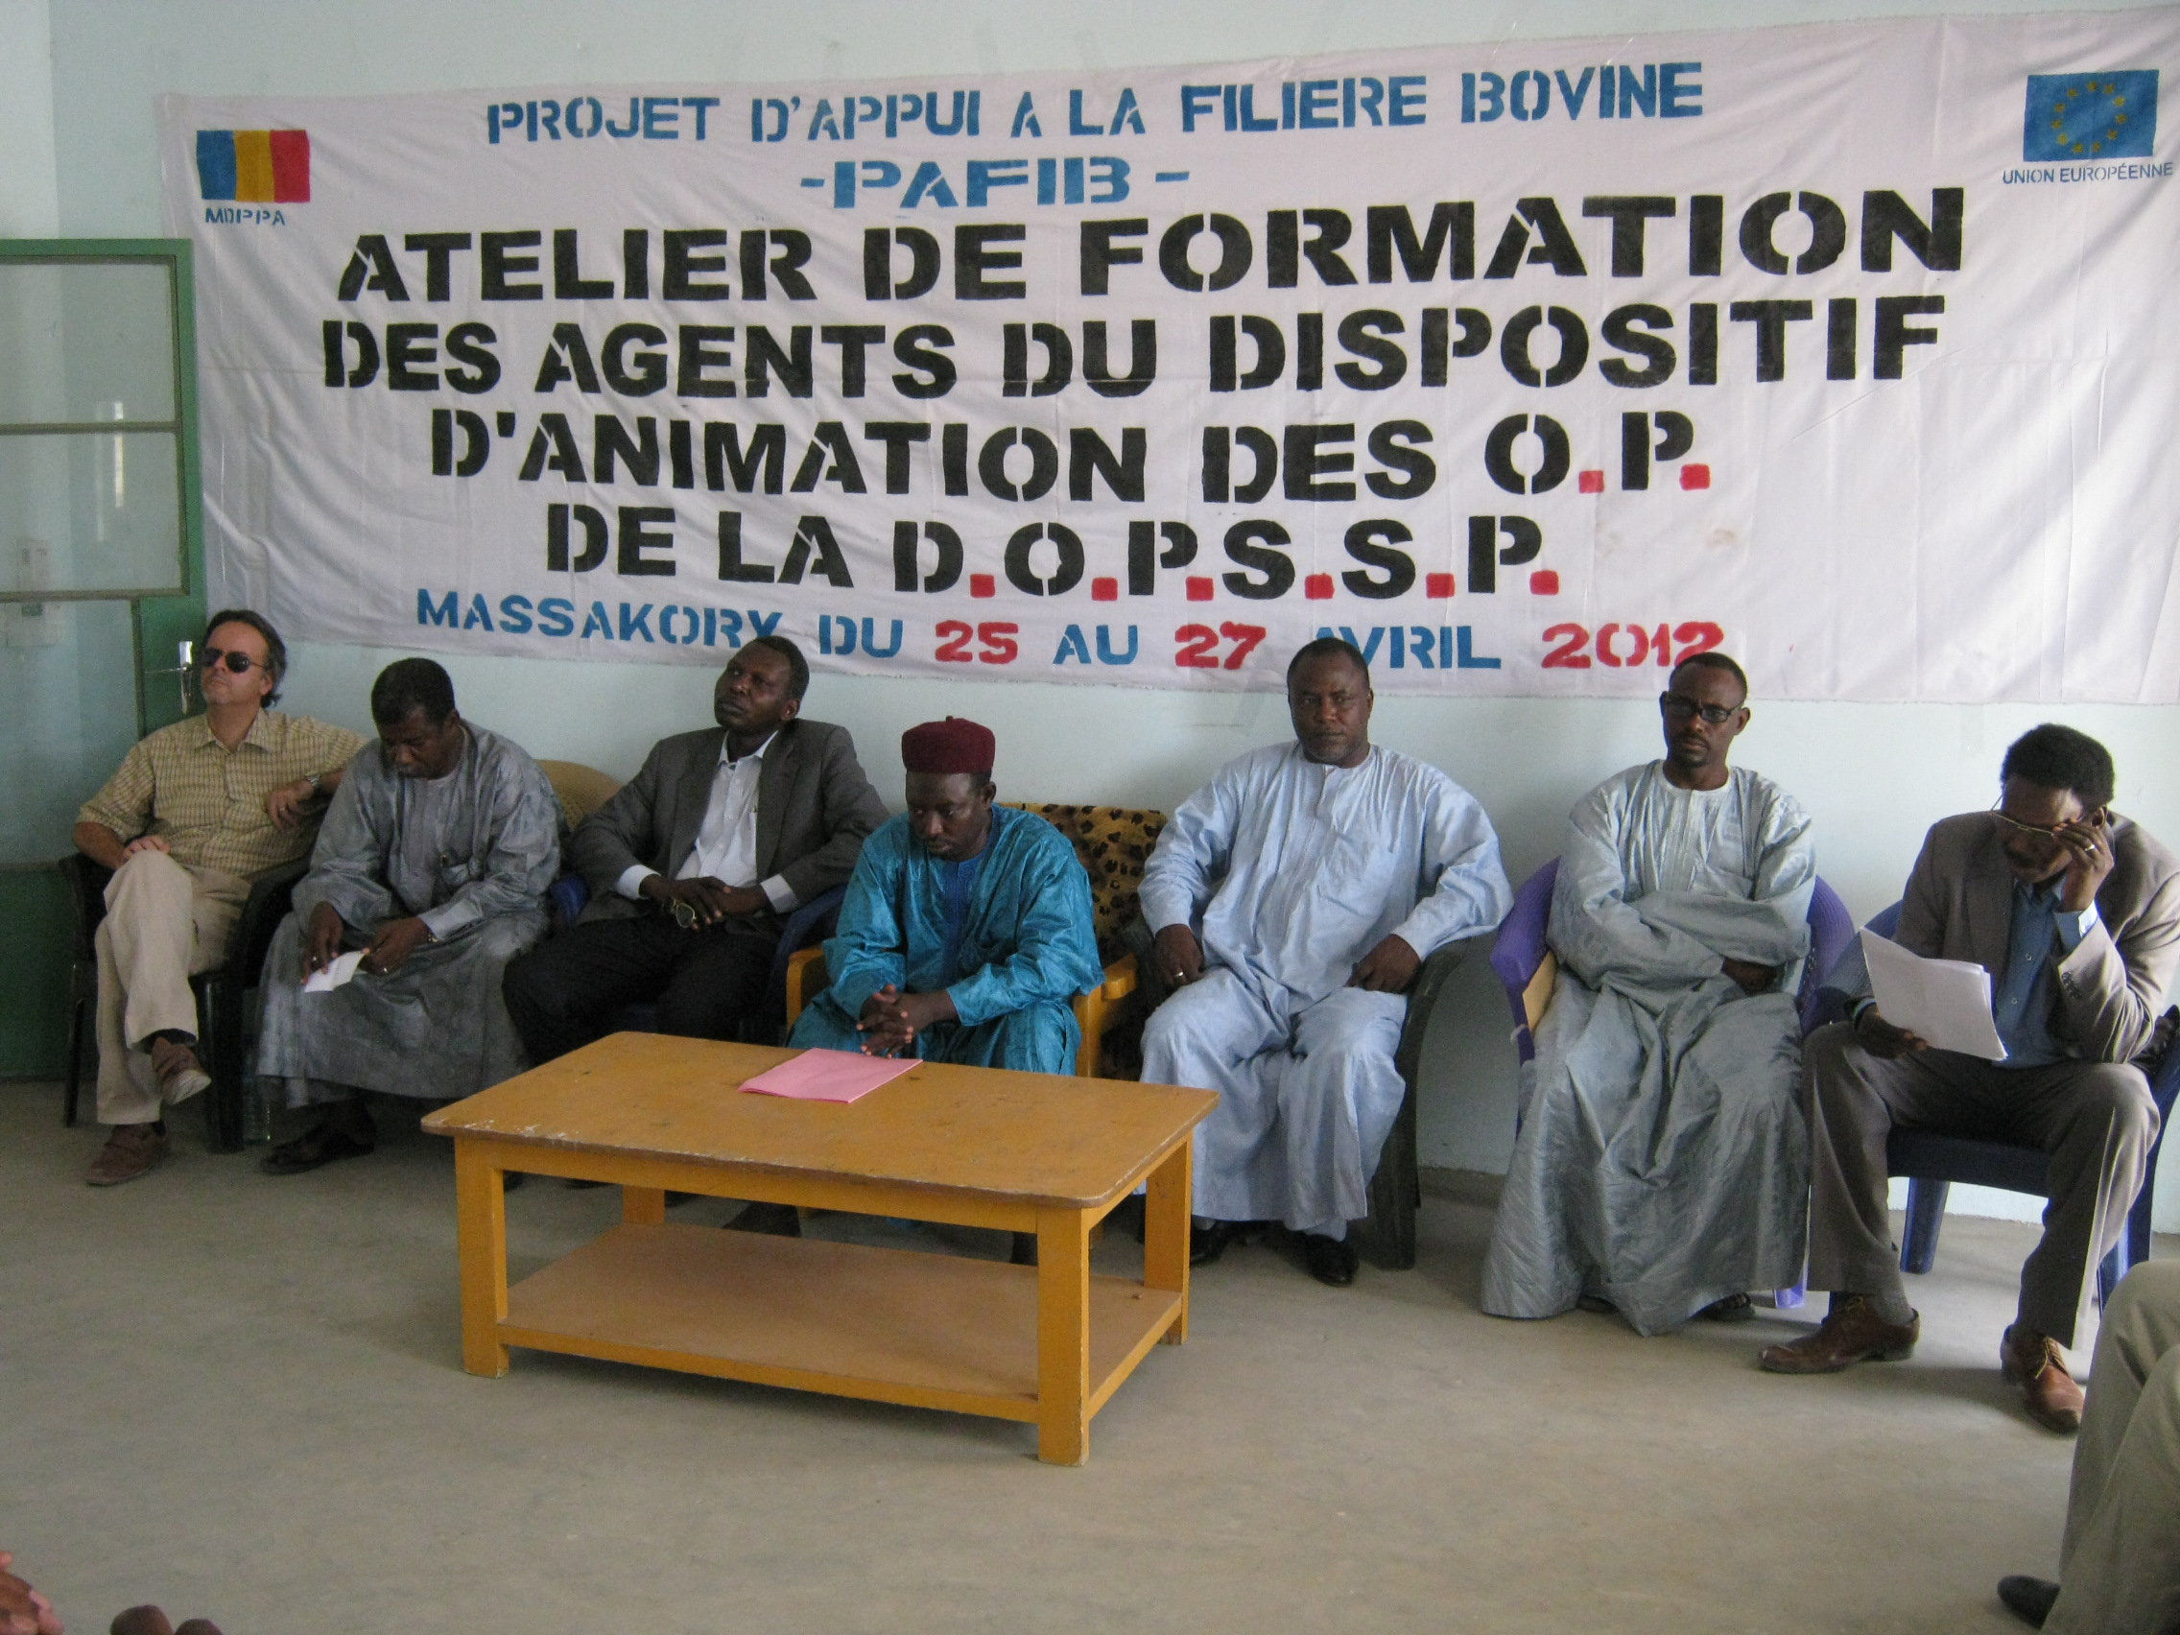

Atelier de Formation des Agents du Dispositifs d’animation des OP (DOP/SSP) à Masakory

*R1A8 : amélioration des capacités du MERA en matière de production réglementaire, de politiques sanitaires internationales.*

Cette activité a démarré par une étude réalisée au cours du DP1.

Pour mémoire, cette étude a permis de rencontrer la plupart des acteurs concernés par la commercialisation du bétail en vue de faire un état des lieux du cadre réglementaire régissant la commercialisation du bétail au Tchad. Un diagnostic a été réalisé, assorti des propositions d’amélioration discutées et validées par l’atelier de restitution des résultats de l’étude tenu le 28 mars 2011 et qui a regroupé les représentants de toutes les parties prenantes de la commercialisation du bétail. D’importantes recommandations ont été par ailleurs faites au terme de cet atelier, aussi bien au PAFIB qu’au MDPPA, au Ministère des Finances et aux OP. En application d’une de ses recommandations, un CD-ROM regroupant l’ensemble des textes législatifs et réglementaires a été confectionné et multiplié en 300 exemplaires et distribués aux principales parties prenantes du projet.

Par ailleurs, la recommandation relative à la mise en place de la Cellule d’Appui Juridique (CAJ) semble, de l’avis de l’équipe du projet, difficile à cerner compte tenu du flou dans son ancrage institutionnel et sa pérennisation d’une part, et d’autre part, les activités d’appui juridique aux OP en cours de mise en œuvre par INADES conformément au lot 4 de la subvention.

*R1A9 : renforcement des capacités du Fonds Elevage et accompagnement de son évolution à terme vers un office de l’élevage au service de la profession.*

Pour mémoire, les résultats de la première étude (R1A1) ont révélé qu’un projet de loi est en cours sur ce sujet. Ainsi, le projet a jugé inopportun, dans le contexte actuel, de mettre en œuvre cette activité telle qu’initialement définie. L’enveloppe prévue a été revue dans le cadre du DP2, ne conservant qu’une partie des sommes pour appuyer les OP dans la compréhension et la mise en application de cette nouvelle loi, une fois votée. Jusqu’à aujourd’hui, le projet de loi reste sans nouvelles. Peut-être proposerions-nous aux OP d’entreprendre des démarches auprès du MDPPA en vue de débloquer le processus.

### II.1.2. Activités liées au résultat 2 : l’industrie de la transformation et du conditionnement de la viande émerge, la boucherie/charcuterie est renforcé.

Dans le cadre de la deuxième composante, il est prévu de mettre en œuvre six (6) activités pour concourir à son résultat.

*R2A1 : Appui à la structuration et au renforcement des capacités des OP du secteur de la transformation et de la commercialisation de la viande sur le marché local et sous régional.*

Cette activité est en cours de mise en œuvre par les ONGs sur contrat de subvention comme décrit plus haut.

*R2A2 : Renforcement des capacités techniques et professionnelles des travailleurs du secteur de la transformation de la viande.*

Idem R2A1.

*R2A3 : appui et promotion des entreprises transformatrices de la viande bovine*

Idem R2A1.

*R2A4 : assainissement des aires d’abattage traditionnelles en zone rurale et périurbaine.*

Cette activité est combinée avec R1A5 (Cf. R1A5 décrite ci-dessus).

*R2A5 : Appui à l’équipement du centre de contrôle qualité des denrées agro-alimentaires (CECOQDA), pour les produits d’origine animale.*

Le contrat pour la fourniture des équipements et la formation des agents du CECOQDA est signé au mois de février 2012 avec l’entreprise attributaire du marché. La livraison du matériel a été faite au mois d’octobre 2012. L’expert prévu a été mobilisé pour assister à la réception provisoire qui a eu lieu en octobre. L’expert a conclu que le matériel livré est bien conforme aux spécifications techniques du contrat. Pour des raisons d’insuffisance du circuit électrique nécessaire au bon fonctionnement de ces équipements hautement sensibles, leur installation n’a pas été faite, et donc la formation des agents qui est corollaire à l’installation du matériel n’a pu avoir lieu.

Par ailleurs, l’expert a fait quelques recommandations relatives à des améliorations des installations devant accueillir ces équipements afin de garantir leur bon fonctionnement.

Le rapport de la mission de l’expert est attendu pour le mois de novembre 2012.

*R2A6 : appui institutionnel à la Direction des Services Vétérinaires du MERA pour le renforcement des capacités en matière d’inspection des denrées d’origine animale et de contrôle des structures.*

Pour rappel, cette activité a été réalisée au premier trimestre du DP2. Les équipements pour l’inspection sanitaire des denrées d’origine animale pour l’ensemble des postes vétérinaires du Tchad devant être fournis comme appui du PAFIB à la DSV pour le renforcement des capacités des services déconcentrés chargés de l’inspection sanitaire des denrées d’origine animale, sont acquis et remis officiellement à la DSV au cours de la cérémonie organisée dans les locaux du PAFIB le 21 février 2012. La distribution de ces équipements sur le terrain s’est déroulée lors d’une mission conjointe DSV-PAFIB.

### II.1.3. Activités liées au résultat 3 : la qualité des sous produits de l’élevage (cuirs et peaux) est améliorée durablement

Pour la troisième composante, quatre (4) activités sont prévues pour obtenir le résultat lié à cette composante.

*R3A1 : Etude sur l’impact environnemental de l’activité « Tannerie » et formulation de propositions pour une gestion rationnelle des eaux usées et autres déchets.*

Sur recommandation de l’étude réalisée en fin de DP1, 4 sites de tannerie sont été retenus pour être aménagés. L’étude a également recommandé de délocaliser les sites existants afin de tenir compte des normes environnementales (éloignement des habitations et des cours d’eau…). Une mission de terrain a obtenu les accords sociaux sur les nouveaux sites ainsi que les conventions d’accord-parties sur l’utilisation et la gestion des tanneries qui seront construites.

Les travaux d’aménagement des 4 sites de tannerie ont démarré le 15 août 2012 pour une durée de 4 mois. Pour des raisons de fortes pluies tombées pendant cette période, les travaux étaient suspendus pour redémarrer fin octobre 2012.

*R3A2 : Sensibilisation des éleveurs, abatteurs, bouchers, et collecteurs à la production des peaux brutes de bonne qualité et amélioration des techniques de traitement des peaux.*

Idem R2A1.

*R3A3 : animation et appui aux OPE du secteur « cuirs et peaux ».*

Idem R2A1.

*R3A4 : appui à la création au sein du MERA d’une cellule en charge des installations classées pour la protection de l’environnement.*

Pour mémoire, après plusieurs échanges, les TDRs de l’étude relative à cette activité ont été revus et validés en fonction des recommandations de l’étude sur l’activité tannerie et la mission d’étude ICPE a pu être réalisée en janvier 2012 par une équipe composée d’un expert international mobilisé par IRAM, un expert de la DSV du MDPPA et un expert du MERH. L’étude a confirmé l’importance d’une cellule ICPE en prévision de la construction de plusieurs abattoirs modernes, de tanneries, des marchés à bétail…L’étude a également insisté sur la nécessité d’une bonne collaboration entre le MDPPA et le MERH et a proposé un schéma d’ancrage institutionnel pour la cellule ICPE.

Le rapport de cette étude est disponible à la Coordination du PAFIB.

## 

## II.2. Activités propres de la Coordination

Durant le 4ème trimestre du DP2, outre la préparation et la coordination générale des activités mises en œuvre dans le cadre des missions d’étude, la Coordination du projet a organisé plusieurs rencontres et réunions administratives et techniques avec les différentes parties prenantes du PAFIB. Ces rencontres ont permis de faciliter la compréhension du projet, son appropriation et l’adhésion de toutes les parties prenantes en vue de sa réussite au bénéfice de tous. Ces rencontres et réunions ont également permis à toutes les parties prenantes de mieux cerner l’activité des ONGs d’identification et de remontée des microprojrts des OP et d’engager ensemble la réflexion sur la pérennisation des acquis à la fin du projet.

En résumé, la coordination a mené un certain nombre d’activités propres au fonctionnement général du projet. Il s’est principalement agit :

* de la préparation et de la coordination générale des activités ;
* d’actualiser la programmation indicative des activités du projet ;
* de la gestion administrative et financière du projet (élaboration des rapports trimestriels d’activités et des mémoires financiers, gestion du personnel,…) ;
* de l’actualisation d’un système de suivi opérationnel du projet ;
* de l’organisation des missions pour les différentes études et de la relecture des rapports rendus par les experts (spécifications techniques, montage de DAO,…) ;
* de l’accompagnement de toutes les missions d’étude ;
* des missions propres à la Coordination ;
* de la préparation des notes sur le déroulement du projet ;
* du lancement des DAO et évaluation des offres ;
* de la préparation et tenue des sessions de formation et rencontres régionales inter-OP et intercommunautaires ;
* de faire le point sur l’état d’avancement des travaux des chantiers avec les entreprises attributaires et les bureaux de contrôle et de suivi des travaux.

**Bulletin d’information : *Lettre du PAFIB***

La Coordination a initié un bulletin d’information des acteurs de la filière sous forme de bulletin mensuel, traduit en langue arabe. Pendant le 4ème trimestre du DP2, les N° 6, 7 et 8 ont été produits et diffusés.

**Réunions**

Par ailleurs, la Coordination du projet, outre des séances régulières de travail en interne visant à faire le point de l’avancement des activités, a organisé plusieurs rencontres et réunions administratives et techniques avec les différentes parties prenantes du PAFIB (Directions techniques du MDPPAA, représentants des OP de la filière, ACTION, DUE…). Ces rencontres ont permis d’approfondir la compréhension du projet, son appropriation et l’adhésion de toutes les parties prenantes en vue de sa réussite. Les assistants techniques et le coordonnateur assistent souvent ensemble à ces réunions.

Des réunions des Coordonnateurs des programmes et projets financés par le FED sont régulièrement organisées par la Cellule ACTION/FED. Le PAFIB a pris part à toutes ces réunions.

**Préparation du 7ème Comité de Suivi Opérationnel et du 3ème Comité de Pilotage**

Le 6ème Comité de Suivi Opérationnel du PAFIB s’est tenu le 09 mai 2012. Des recommandations ont été faites dont certaines ont été mises en œuvre par le projet. La Coordination a préparé le 7ème CSO qui se tient aujourd’hui.

La Coordination a également préparé le 3ème Comité de Pilotage qui s’est tenu le 07 septembre 2012.

**Préparation de l’avenant N° 1 au DP2**

Pour répondre à des préoccupations partagées par toutes les parties prenantes du PAFIB, un avenant N° 1 au DP2 a été préparé au cours du 2nd trimestre du DP2 qui a été signé au cours du 4ème trimestre. Cet avenant concerne entre autres la suppression de certaines activités prévues mais qui se sont avérées impossibles à réaliser, et la création d’autres activités comme l’augmentation de l’enveloppe pour les microprojets des OP à financer par le PAFIB ; la construction des parcs de vaccination près des marchés à bétail nouvellement construits pour le traitement et vaccination des animaux destinés à l’exportation ; la formation des agents de la Direction des Statistiques et Archives du MDPPA pour la collectes des données renseignant les IOV ; …

## II.3. Suivi des recommandations du dernier CSO

Au cours du 4ème trimestre du DP2, la coordination a préparé la tenue, le 07 septembre 2012, du 3ème Comité de Pilotage du PAFIB. Les recommandations du3ème CP et le résultat de leur mise en œuvre sont résumées dans le tableau suivant :

### Tableau de recommandations du 3ème CP du PAFIB

Recommandations du 3ème CP

|  |  |  |  |
| --- | --- | --- | --- |
| **N°** | **DECISIONS ET/OU RECOMMANDATIONS** | **RESPONSABLE DE L’EXECUTION** | **Etat de mise en oeuvre** |
| 1 | Relancer les activités du CESPEL | PAFIB/MDPPA | Non réalisée |
| 2 | Renforcer la visibilité des actions du PAFIB | PAFIB | Réalisée |
| 3 | Dans la perspective de l’après projet, définir dans un document le rôle de chacune des parties prenantes dans la préservation, la consolidation et la diffusion des acquis du PAFIB | PAFIB | En cours  (mission capitalisation –Novembre 2012 |
| 4 | Adapter les IOV au faible recul du projet quant à la mise en fonctionnement en cours des ouvrages réalisés. | PAFIB/MDPPA /CECOQDA/ON | En cours (capitalisation + base de données) |
| 5 | Prendre en charge les pièces administratives afférentes aux engins acquis par le PAFIB et affectés aux Agents MDPPA | MDPPA | En cours |
| 6 | Apporter un soutien à l’ATFC dans sa démarche de conservation du site de tannerie de Diguel Sialaye | MDPPA | En cours |

## II.4. Etat financier du PAFIB en fin du 4ème trimestre du DPC2

Le tableau en annexe 1 présente la consommation budgétaire de chacune des lignes du DPC2 du projet, pendant le 4ème trimestre, en régie.

# III. Programmation des actions à réaliser

Durant le 5ème trimestre du DPC2 en cours et en même temps pour la fin du projet prévue le 25 février 2013, le grand défi pour le PAFIB est de faire en sorte que tous les engagements pris dans les contrats soient réalisés dans des bonnes conditions et dans le temps. Pour cela, la programmation suivante a été faite (Cf. fichier en annexe 2).

**Activités générales de la Coordination**

Pendant le 5ème trimestre du DP2, la Coordination du projet prévoit, outre les activités quotidiennes, des actions suivantes :

* préparation et coordination générale des activités ;
* actualisation de la programmation indicative des activités du projet ;
* gestion administrative et financière du projet (élaboration des rapports trimestriels d’activités et des mémoires financiers, gestion du personnel,…) ;
* actualisation du système de suivi opérationnel du projet ;
* organisation des missions pour les différentes études et de la relecture des rapports rendus par les experts;
* missions propres à la Coordination ;
* préparation des notes sur le déroulement du projet ;
* évaluation des offres en régie ;
* réalisation et édition des bulletins mensuels LA LETTRE DU PAFIB ;
* capitalisation des activités mises en œuvre ;
* préparation des réunions du Comité du Colloque sur le pastoralisme et du CESPEL ;
* accueil de la mission de monitoring
* suivi et supervision des travaux de construction des infrastructures ;
* ….

# Conclusion

Globalement, les activités prévues dans la programmation initiale sont réalisées, en cours ou en préparation.

Les activités des ONGs pour les subventions au renforcement des capacités des OP de la filière Elevage ont été réalisées pour INADES en ce qui concerne les lots 3 et 4 et celui de ADRB pour les lots 1 et 2 sont en cours. Les activités qui seront mises en œuvre par cette procédure seront déterminantes pour la mise en œuvre du projet. Elles seront par conséquent suivies de près au cours du 5ème trimestre du DP2.

Au-delà des activités réalisées, nous avons noté la participation active des représentants des OP, principales bénéficiaires des infrastructures (marchés à bétail et aires d’abattage) au suivi et surveillance de la construction des ouvrages. Leur implication s’est aussi manifestée par leur participation et leur avis sur l’identification des microprojets à remonter au PAFIB pour financement. Ils ont particulièrement insisté sur les tourteaux de coton en prévision de la période de soudure qui devient récurrente pour les animaux.

Toutes les parties prenantes sont d’accord sur la pertinence des objectifs du projet dont la réussite aurait des impacts sur les conditions d’exercice des professionnels de la filière. Tous relèvent néanmoins l’absence de stratégie de sortie du projet. Il se pose alors la question de la pérennisation des acquis à la fin du projet.

Nous avons aussi noté l’intérêt des autres bailleurs (BM, BAD, AFD, FAO) aux activités du PAFIB, notamment lors de la restitution de la mission pour la programmation conjointe du 11ème FED à laquelle le PAFIB a été convié.

1. Estimation issues de rencontres avec le secteur marchand pendant la phase d'identification.
2. PNDE pour la période 2009 – 2016.
3. Source Ministère de l'Elevage et des Ressources Animales 2005.